МИНИСТЕРСТВО НАУКИ И ВЫСШЕГО ОБРАЗОВАНИЯ РОССИЙСКОЙ ФЕДЕРАЦИИ

федеральное государственное автономное образовательное учреждение высшего образования

«САНКТ-ПЕТЕРБУРГСКИЙ ГОСУДАРСТВЕННЫЙ УНИВЕРСИТЕТ АЭРОКОСМИЧЕСКОГО ПРИБОРОСТРОЕНИЯ»

КАФЕДРА № 41

ПРАКТИЧЕСКАЯ РАБОТА ЗАЩИЩЕН С ОЦЕНКОЙ ______________________ ПРЕПОДАВАТЕЛЬ

доц, к. техн. н. Е. Л. Турнецкая

|  |  |  |  |  |
| --- | --- | --- | --- | --- |
| должность, уч. степень, звание |  | подпись, дата |  | инициалы, фамилия |

ПРАКТИЧЕСКАЯ РАБОТА № 1

**Организация процесса тестирования в облачной системе управления проектами Kaiten**

по курсу: Инженер по тестированию. Основы тестирования программного обеспечения

|  |  |  |  |  |
| --- | --- | --- | --- | --- |
| СТУДЕНТ ГР. № 2310 |  |  |  | А. А. Антонова |
| номер группы |  | подпись, дата |  | инициалы, фамилия |

Санкт-Петербург

2025

**Содержание**

1. Цель и задачи практической работы 3

2. Описание предметной области 4

3. Основная часть 5

3.1 Выполнение 4 раздела 5

3.2 Выполнение 5 раздела 5

4. Вывод 8

5. Список используемой литературы 9

# 1. Цель и задачи практической работы

**Цель работы:**

Получение практических навыков организации процесса разработки программного обеспечения в системе управления проектами Kaiten.

**Задачи:**

1. Создать пространство проекта в облачной системе Kaiten.

2. Разработать карточки проекта с артефактами.

3. Организовать процесс разработки ПО в облачной системе управления проектами Kaiten.

# 2. Описание предметной области

Предметная область охватывает процессы планирования, выполнения и контроля учебной деятельности студента в течение семестра для обеспечения успешной сдачи сессии. Система предназначена для организации регулярной работы, предотвращения академической задолженности и снижения стресса во время экзаменационной сессии.

Описание методологии разработки - гибридная: Kanban + Итеративная разработка

1. Подход к разработке

2. Основные этапы

3. Приоритизация функций

4. Процесс разработки

5. Ключевые артефакты

6. Критерии успеха

Эта методология обеспечивает быстрый старт, гибкость и постоянное улучшение продукта на основе обратной связи.

Этапы создания проекта по обучение в течение семестра для успешного завершения сессии.

1) Выбор предметной области

2) Определение учебного плана

3) Создание полного списка заданий с дедлайнами

4) Процент выполненной работы

5) Создание описания учебных дисциплин

6) Создание списка доп. материалов для подготовки к занятиям

7) Создание плана подготовки к сессии

8) Создание материалов для сдачи сессии

9) Успешное завершение семестра

# 3. Основная часть

## 3.1 Выполнение 4 раздела

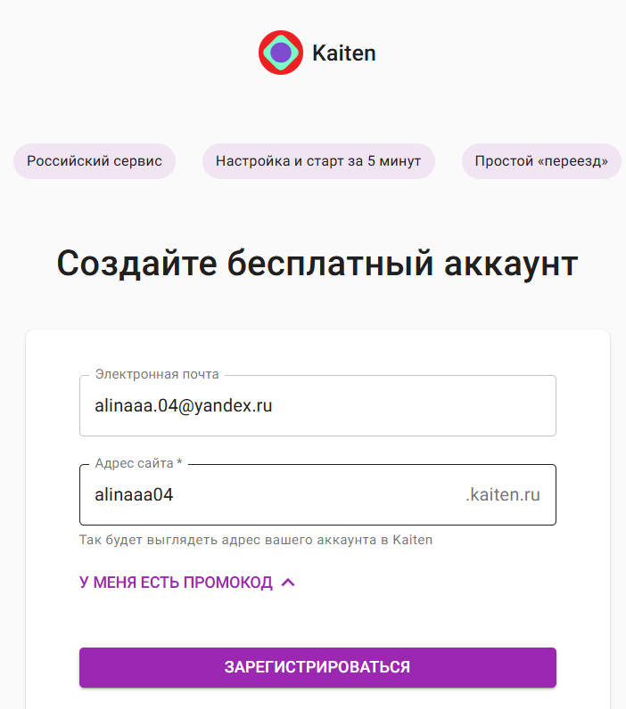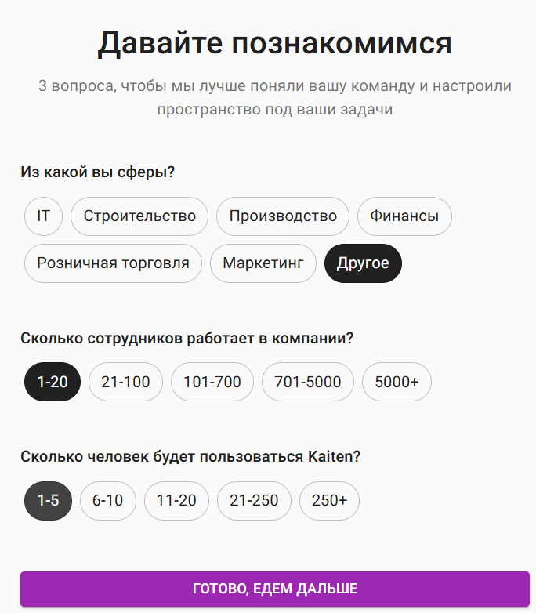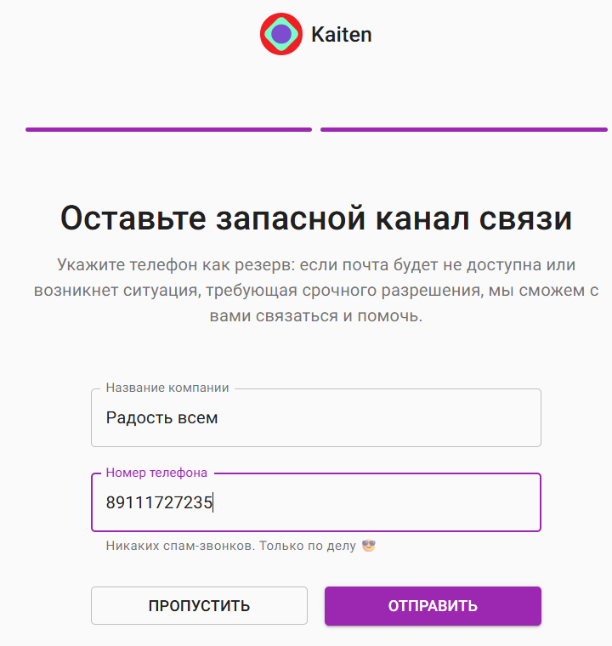

Рисунок 1-3 - Регистрация аккаунта в облачной СУП Kaiten

## 3.2 Выполнение 5 раздела

Пункт №1

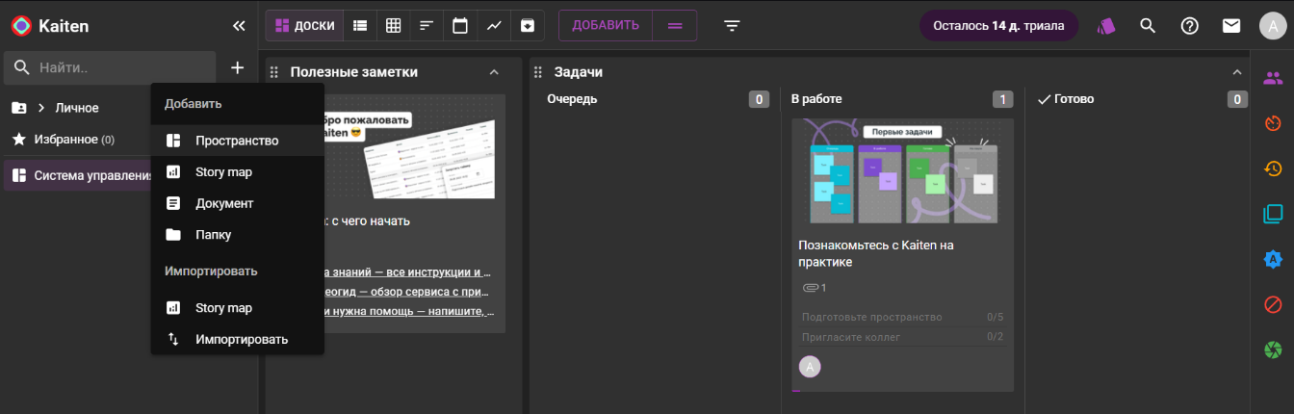

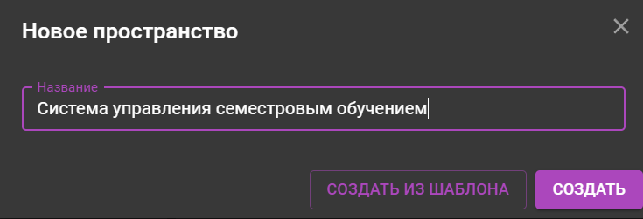

Рисунок 4-5 - Создание пространства для проекта

Пункт №2



Рисунок 6 - Создание доски проекта

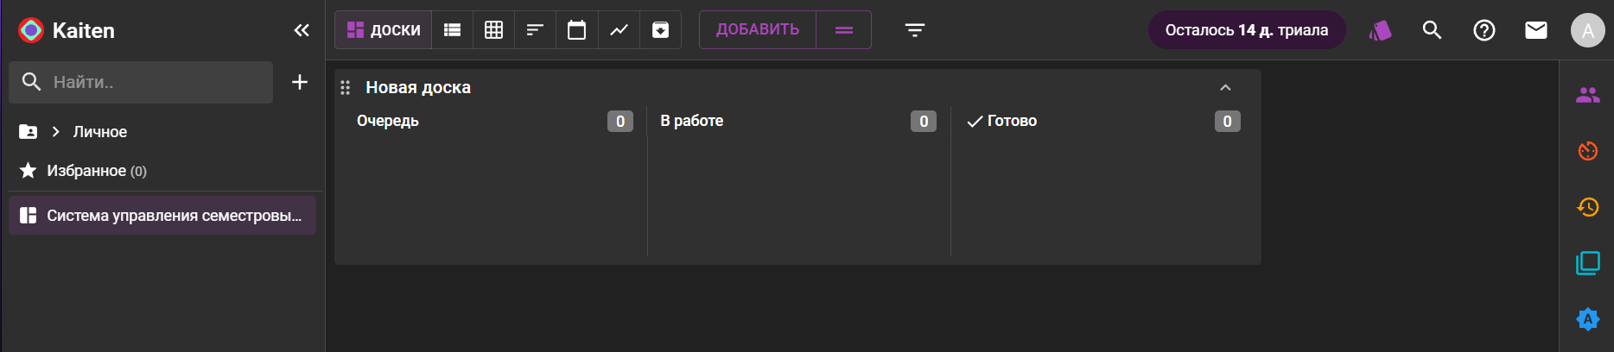

Рисунок 7 - Выбор типа доски

Пункт №3

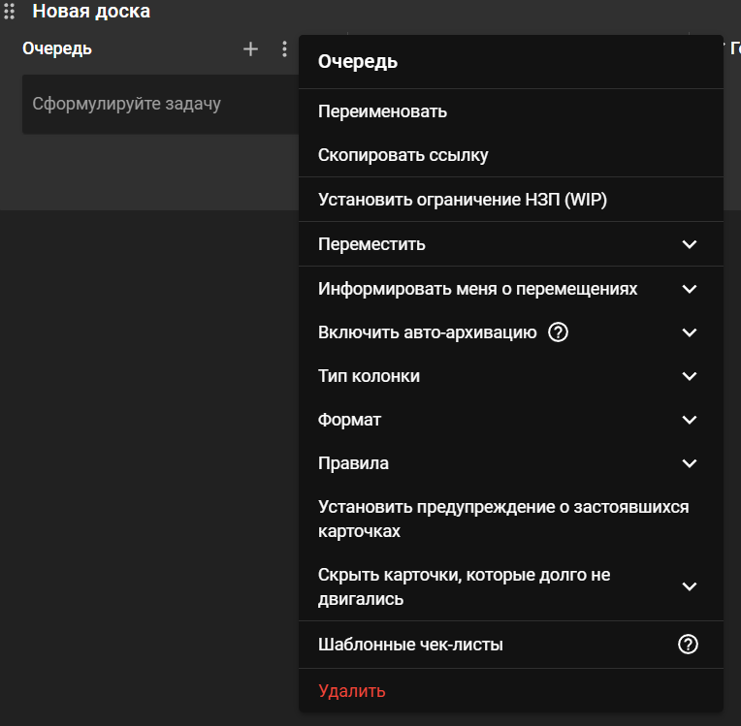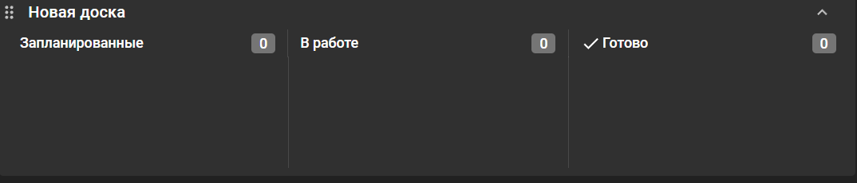

Рисунок 8-9 - Изменение названия колонки Очередь на Запланированные

Пункт №4

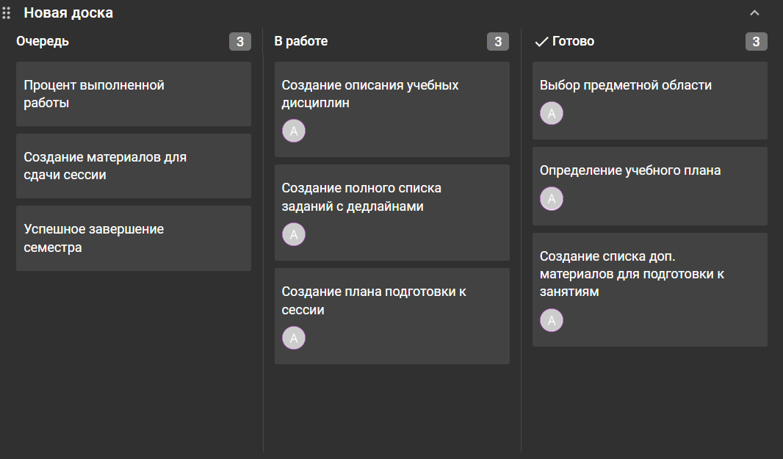

Рисунок 10 - Создание доски проекта со списками и разработано 9 карточек

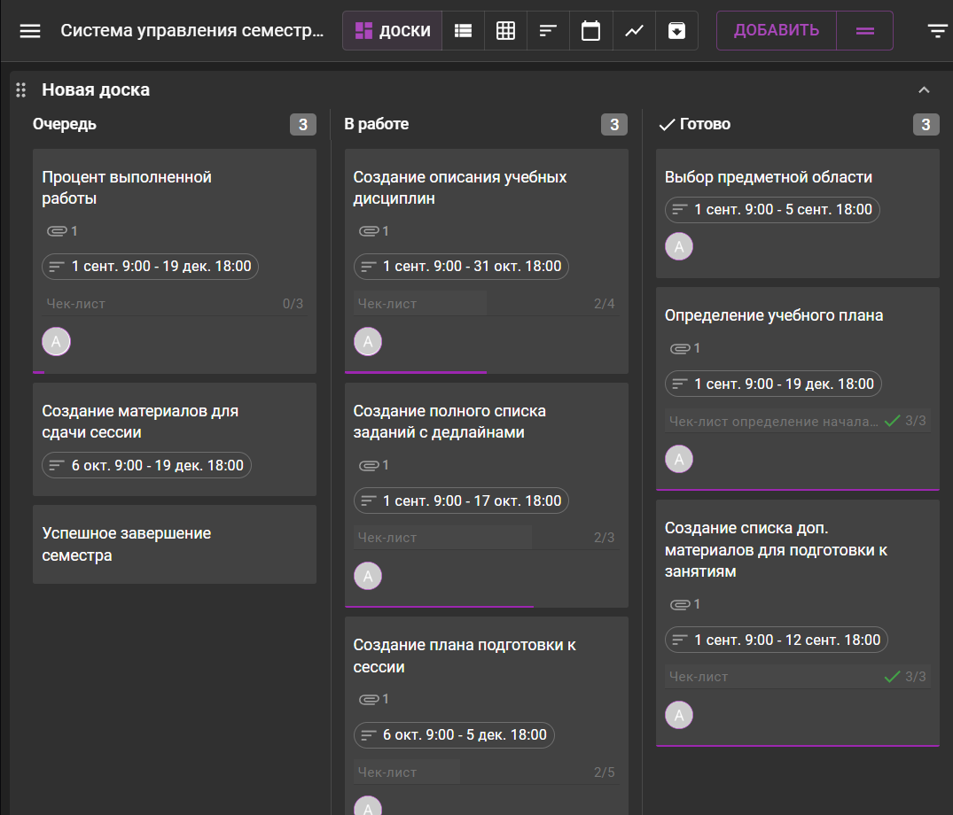

Рисунок 11 – Создание атрибутов к карточкам

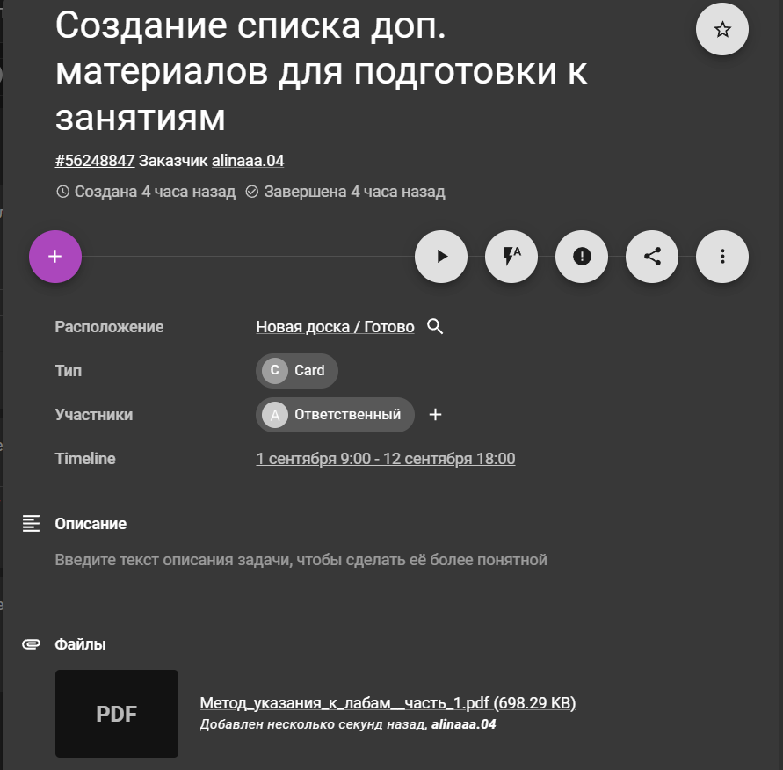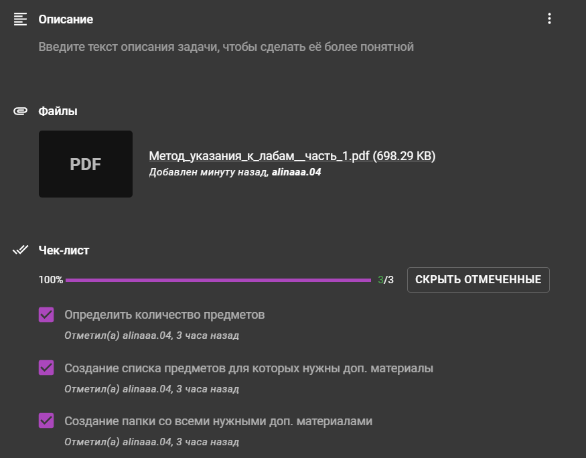

Рисунок 12-13 - Атрибуты карточки

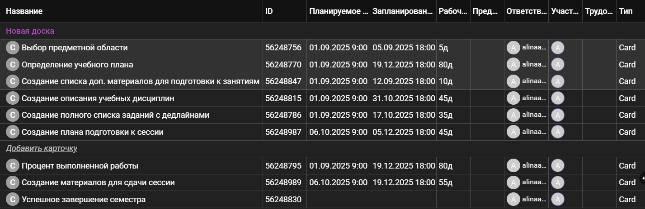

Рисунок 14 - отчет в TIMELINE в табличном виде

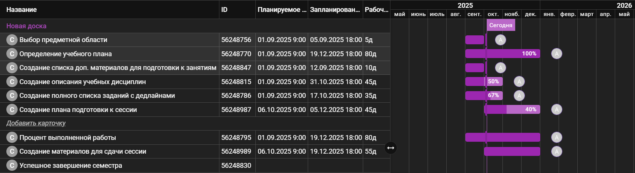

Рисунок 15 - отчет в TIMELINE-формате

# 4. Вывод

Проект находится на стадии активной реализации с выполнением 57% основных задач. СУП демонстрирует высокую эффективность в управлении учебным процессом, обеспечивая прозрачность, контроль сроков и возможность оперативного реагирования на возникающие проблемы. Система отчетности позволяет объективно оценивать прогресс и принимать обоснованные управленческие решения.

Решенные задачи проекта

На текущий момент успешно завершены следующие ключевые задачи:

1. Определение фундамента проекта

· Выбор предметной области

· Определение учебного плана

· Создание списка дополнительных материалов

2. Подготовительные работы

· Создание плана подготовки к сессии (чек-лист 3/3)

· Частичное выполнение описания учебных дисциплин (2/4)

· Частичное создание списка заданий (2/3)

СУП в данном проекте выполняет критически важные функции:

· Визуализация workflow - четкое разделение на "Очередь", "В работе", "Готово"

· Контроль сроков - установлены конкретные временные рамки для каждой задачи

· Мониторинг прогресса - чек-листы с процентным выполнением

· Приоритизация работ - структурирование задач по важности и последовательности

Возможности системы по составлению отчетов

На основе данных Kanban-доски система может генерировать следующие отчеты:

· Отчет о выполнении чек-листов - 67% задач в работе имеют прогресс

· Отчет по срокам - все текущие задачи выполняются в установленные временные рамки

· Отчет о готовности - 4 из 7 задач полностью или частично выполнены

· Прогноз завершения проекта - на основе текущей скорости выполнения

· Анализ ресурсной загрузки - распределение задач по временным периодам

· Риск-анализ - идентификация потенциальных узких мест

# 5. Список используемой литературы

1. Наумов О. Обзор ПО для управления проектами. URL:

https://vc.ru/services/99244-obzor-po-dlya-upravleniya-proektami

2. База знаний Kaiten. URL: https://faq-ru.kaiten.site/7caa3fc8-3cfb-4c34-

b679-a641d218796e).

3. Турнецкая, Е. Л. Программная инженерия. Интеграционный подход

к разработке / Е. Л. Турнецкая, А. В. Аграновский. – Санкт-Петербург: Лань,

2023. – 216 с.